Preguntas de 1er. Empresa:

1. Se requiere información sobre el sistema de personalización. Siendo el documento un pasaporte electrónico, deseamos saber si:
a) Uruguay el PKI del firmante de documentos es parte de la información requerida.
Respuesta: No.
b) En este caso cómo es la conexión hacia el CSCA.
Respuesta: No es parte de la solución a presentar
2. El volumen actual de personalización es de aproximadamente 150.000 pasaportes anuales.
a) Entendemos que el sistema debe considerar la personalización de hasta 250.000 pasaportes anuales. ¿Es correcto?
Respuesta: No es correcto.
b) Cuántas horas por día trabaja el DNIC en la personalización?
Respuesta: Se trabaja, aproximadamente, unas ocho horas diarias (lunes a viernes).
c) Con cuántos operadores debemos calcular?
Respuesta: No aplica.
d) Cuántas personas hace un control de calidad de los documentos actualmente?
Respuesta: No aplica.
e) Existe un tiempo requerido para la entrega del pasaporte personalizado al ciudadano en el local?
Respuesta: Aproximadamente 30 minutos.
3. Presentación:
a) Debido a que la frontera de Uruguay está cerrada para extranjeros, prevé el DNIC una presentación en modo de video conferencia?
Respuesta: Si
b) Es posible que las muestras lleguen después del 30 de Julio?
Respuesta: Si
c) Entendemos que la presentación será después de la entrega de la información requerida el 30 de julio. ¿Es correcto?
Respuesta: Es correcto, una vez recibidas las presentaciones se publicará la agenda.
¿Cuántos años está previsto el proyecto? Esto es vinculante para poder dar una indicación de precios para el soporte y garantía.
Respuesta: Tomar como referencia 5 años.

Preguntas de 2da. Empresa:

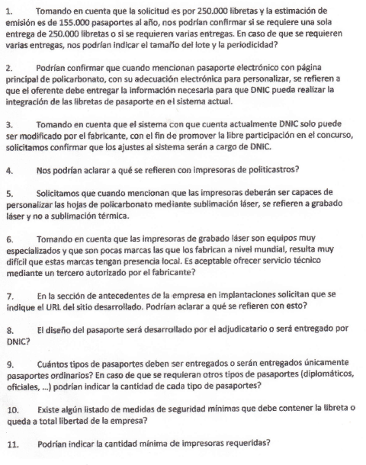

Respuesta a Pregunta 1: No aplica.
Respuesta Pregunta 2: La información y los costos para integrar la personalización al sistema actual es parte de la propuesta.
Respuesta a Pregunta 3: No es una pregunta
Respuesta a Pregunta 4: Hubo un error de tipeo, lo que quiere decir es Impresoras para personalizar libretas de pasaportes de policarbonatos.
Respuesta a Pregunta 5: Refiere a que se debe personalizar la hoja de datos de policarbonato a través de láser
Respuesta a Pregunta 6: Es posible, es parte de la propuesta.
Respuesta a Pregunta 7: Refiere a la página web institucional de los casos que se presentan como antecedente.
Respuesta a Pregunta 8: Se debe presentar un diseño tentativo, es parte de la propuesta.
Respuesta a Pregunta 9: No aplica.
Respuesta a Pregunta 10: Es parte de la solución a presentar
Respuesta a Pregunta 11: Es parte de la solución a presentar.
Respuesta a Pregunta 12: No aplica.

Preguntas de 3er. Empresa:

Pregunta 1. - Si nos presentamos con una empresa del extranjero para los ítems 1 y 2; y con la sucursal de Uruguay para el ítem 3; siendo que la sucursal de Uruguay es la misma persona jurídica que la extranjera, ¿debemos presentar la oferta en línea con ambas sociedades?
Respuesta: No aplica para esta instancia.
Pregunta 2. - Por favor confirmar si la presentación se realizará de forma virtual o presencial.
Respuesta: La presentación será virtual.
Pregunta 3.- Por favor confirmar la fecha de realización de la presentación.
Respuesta: Una vez recibidas las propuestas se publicará la agenda de las presentaciones.
Pregunta 4. - Entendemos que la demostración de la propuesta no requiere la exposición de la Solución de Emisión de pasaportes ya que la demostración está orientada a la exposición de las impresoras de personalización a través de una simulación, donde se aprecie el uso del equipamiento. Por favor confirmar si nuestro entendimiento es correcto.
Respuesta: Es correcto
Pregunta 5.- Con sublimación láser se refieren al quemado laser estándar en el cual se queman las capas internas del policarbonato para guardar la información del ciudadano dentro de la estructura de la página de datos?
Respuesta: Es correcto
Pregunta 6.- Por favor mencionar la dirección y datos de contacto a los cuáles se deberían enviar las muestras para la demostración.
Respuesta: Rincón 665, Departamento de Administración, Sección Adquisiciones, Tel.: 2030 3745, 2030 3814 y 2 916 4727.-

